采购文件
东莞市新东欣环保投资有限公司现开展东莞市海心沙资源综合利用中心绿色工业服务项目（改扩建）竣工环保验收服务采购工作，现将相关情况介绍如下：

一、项目名称及内容
1、项目名称：东莞市海心沙资源综合利用中心绿色工业服务项目（改扩建）竣工环保验收服务（重新采购）
2、项目地点：东莞市新东欣环保投资有限公司
二、项目发布
本采购项目信息在东莞实业投资控股集团有限公司网站（http://www.dgsy.com.cn/）和广东东实环境股份有限公司招采平(https://pur.yonyoucloud.com/core4/GDDSE)上发布。

三、响应人资格要求
1、响应人须为在中华人民共和国境内登记注册的具有独立承担民事责任能力的法人或其他组织。【提供《营业执照》复印件（加盖公章）或《事业单位法人证书》复印件（加盖公章）或其他主体证书复印件（加盖公章）】；
2、响应人近三年须具备1项或以上危险废物处理处置或收集项目的已完成履约的竣工环保验收办理业绩【业绩不少于1个，提供过往已完成履约的业绩合同主要页复印件（包含但不限于合同首页、合同金额页、合同盖章签字页等）和该项目任意一期已开具的发票复印件（加盖公章）】；
3、响应人须提供投标截止日前6个月内任意1个月依法缴纳税收及无欠税的证明材料。如依法免税的，须提供相应证明材料。（证明材料须加盖公章）。
4、未被列入东实环境及下属企业相关领域黑名单。

四、采购内容及要求
1.编制验收监测方案
（1）编制验收监测方案
根据《中华人民共和国环境保护法》、《建设项目竣工环境保护验收暂行办法》、《建设项目环境保护管理条例》以及《建设项目竣工环境保护验收技术指南 污染影响类》等法律法规要求编制验收监测方案，满足项目竣工环境保护验收报告评审的要求。
（2）收集本技术服务需要的各项基础资料；
（3）实施验收监测
监测工作包括：有组织废气污染物排放监测、无组织废气污染物排放监测、废水污染物排放监测、噪声污染物排放监测、地下水环境质量监测、土壤环境质量监测、环境空气质量监测等。
（4）总结检测报告
汇总监测数据、检查和调查的结果，得出结论，监测结果须具有有效、完整、质量合格且盖有CMA认证章的监测报告，为建设项目竣工环境保护验收的技术依据。
2.编制竣工环境保护验收文件
成交人需按照国家和地方环境保护法律、法规、标准和规定的要求，编制竣工环境保护验收调查报告。
主要编制监测报告内容包括但不限于：验收项目概况、验收依据、工程建设情况、环境保护设施、环评结论与建议及审批部门审批决定、验收执行标准、验收监测内容、质量保证和质量控制、验收监测结果、验收监测结论、建设项目环境保护“三同时”竣工验收登记表等。
表1 验收技术方案主要内容
序号 | 类别 | 主要内容
1 | 总论 | 简述项目立项、环境影响评价、初步设计、环境影响报告书批复、试生产等审批过程，以及工程开工、建成并投入试运行时间等建设情况；叙述验收技术工作承担单位及现场勘查时间；阐明验收目的等
2 | 验收依据 | 从法律法规、环评技术文件及其批复、技术规范等方面简述验收依据，如项目建设过程中发生变更，应把行政主管单位针对的变更的批复列入验收依据
3 | 建设项目工程概况 | 简述工程性质、建设规模、建设地点、占地面积、总投资及环保投资、主要建设内容等基本情况，说明验收范围和内容
4 | 环境影响评价结论及其批复要求 | 摘录建设项目环境影响评价文件中的结论性文字，将各级环境保护行政主管部门的预审/审批意见等作为验收技术方案的附件
5 | 污染物的排放与防治措施 | 按照废气、废水、噪声、固体废物四个方面详细分析各污染源产生、治理、排放情况；初步调查“三同时”落实情况、建设项目大气环境防护距离内环境保护敏感区分布情况等
6 | 验收评价标准 | 按新的国家环境质量标准、污染排放标准，对应经批准的环境影响报告的相应时段作为执行标准。
7 | 验收监测内容 | 包括污染物的达标排放情况监测、污染治理设施设计指标的监测、环境敏感目标的环境质量监测（环评批复如有此类要求）、环境影响评价文件批复中需监测数据评价的项目和内容及总量控制指标、建设项目环境保护“三同时”竣工验收登记表中需要填写的污染控制指标；新建部分产生量、新建部分处理削减量、处理前浓度、实际排放浓度等。验收监测内容同时明确了相应的监测点位、监测因子、监测频次。监测点位根据现场勘察情况及 HJ/T 397、GB/T 16157、HJ/T 55、HJ/T 91、HJ/T 92、HJ/T 164、HJ/T 365 等相关的技术规范确定。
8 | 监测分析方法及质量保证 | 监测分析方法、监测期间工况要求、人员、仪器及水、气、声、固废的全面质量控制
9 | 环境管理检查 | 环境管理检查篇章应重点叙述和检查环评结论与建议中提到的各项环保设施建成和措施落实情况，尤其应逐项检查和归纳叙述行政主管部门环评批复中提到的建设项目在工程设计、建设中应重点注意问题的落实情况。

详见《东莞市海心沙资源综合利用中心绿色工业服务项目（改扩建）竣工环保验收服务需求书》
3.服务要求：
（1）提交咨询工作成果的形式：编制《东莞市海心沙资源综合利用中心绿色工业服务项目（改扩建）竣工环保验收监测报告》并通过专家评审；根据专家意见完善《东莞市海心沙资源综合利用中心绿色工业服务项目（改扩建）竣工环保验收报告》。
（2）项目竣工环保验收工作成果的标准：成交人需保证提交的《东莞市海心沙资源综合利用中心绿色工业服务项目（改扩建）竣工环保验收报告》符合国家及地方有关法律、法规、标准与规范、企业实际。
(3)验收报告纸质文件提供给采购人一式五份及原文件电子资料一套。
4.成交人须根据服务内容制订监测方案，并根据监测方案要求进行采样和监测分析，并提交有效、完整、质量合格且盖有CMA的监测报告。
5、如对本项目要求有疑问或踏勘现场，可咨询刘工13631781147。

五、完成时间
1、合同生效后5个工作日内完成项目工作方案（包含资料清单及项目工期计划）；
2、在建设单位通知进场进行监测采样之日起，在验收监测工作能满足自主验收专家评审的前提下，60个日历日内通过专家评审，通过专家评审会后30个日历日内完成验收公示。

六、支付方式

（一）合同签订十五个工作日内，成交人向采购人提交请款资料及等额增值税专用发票，采购人收到前述材料之日起30个日历日内向成交人支付至合同总价的20%；

（二）成交人完成竣工环保验收监测工作，通过专家评审会，成交人根据专家意见完善验收报告，且协助采购人完成项目环保竣工验收公开、登记相关信息并建立档案工作后，成交人提供增值税专用发票，采购人在收到上述有效资料的30个日历日内向成交人支付至合同总额的100%。

七、报价

限价：215,000.00元（含税总价）

本项目为固定总价包干，包干总价报价包含但不限于现场调查、资料收集与分析费用；监测报告、验收报告等相关材料编制费用；专家评审费用（包括内审费用和外审费用）；自主办公费（办公耗材、照明、水、通讯）、印刷费、交通费、税费等一切为满足项目实施可能产生的费用，结算时不做调整。

除采购人变更论证范围、主要工程方案、采用新的评价标准或因为采购人原因导致需复测，可协商调整监测价款；由于成交人的监测报告不能达到专家评审会的要求，需部分返工，成交人不另行追加价款。

八、定标
本次项目采用询价方式进行采购，原则上以含税总价的最低报价的报价人为成交人。
开标结束后由采购人将相关采购情况报采购人招标采购工作小组审定，由采购人招标采购工作小组定标。
合同签订的依据为采购文件、报价文件及补充说明等。确定成交人后，成交人在10天内与采购人签订合同（详见附件合同模板）。
报价人收款前需向采购人提供请款材料和开具合法有效等额的增值税专用发票，否则采购人有权拒绝付款。

九、采取的合同文本
合同签订的依据为询价函、响应文件及补充说明等。确定成交单位后，成交单位在10天内与采购人签订合同。
响应人收款前需向采购人提供请款材料和开具合法有效等额的增值税专用发票，否则采购人有权拒绝付款。

十、响应文件的组成部分（响应文件本项资料如有不全，则作无效报价处理）
1、报价函（模板，详见附件）及报价清单（自拟）（加盖公章）；
2、法人证明（模板，详见附件）以及法人身份证复印件（加盖公章）；
3、法人授权书（模板，详见附件）及被委托人身份证复印件（加盖公章）（法人本人参加报价活动不需提供）；
4、报价人营业执照复印件（加盖公章）；
5、响应人近三年须具备1项或以上危险废物处理处置或收集项目的已完成履约的竣工环保验收办理业绩【业绩不少于1个，提供过往已完成履约的业绩合同主要页复印件（包含但不限于合同首页、合同金额页、合同盖章签字页等）和该项目任意一期已开具的发票复印件（加盖公章）】；
6、响应人须提供投标截止日前6个月内任意1个月依法缴纳税收及无欠税的证明材料。如依法免税的，须提供相应证明材料。（证明材料须加盖公章）。
7、本项目采购文件要求或报价人认为应补充的其他资料（如有）。
★十一、响应文件要求
本项目实行线上投标方式，报价人需严格按照要求进行报价。
（一）线上投标
1、平台登录：广东东实环境股份有限公司官网（http://dshuanbao.com.cn/）→招标采购→招采平台→供应商注册→填写（点击下一步，完善供应商信息）→注册成功→返回招采平台主界面登录→投标。（详见附件供应商操作指引）
2、报价人须严格按照系统提示要求提供资料并进行报价。
（二）报价文件编制要求：
1、报价人须严格按照招标平台采购人提供的表单格式及要求报价，响应文件必须每页加盖公章，以PDF形式上传到线上招采平台。
2、报价文件必须按要求加密。
3、不符合本项要求的报价文件为无效报价。
十二、保证金金额及缴纳方式
投标保证金：¥4,300.00元
1、响应人须在开标前按以上标包缴纳对应金额作为报价保证金，报价保证金作为响应文件的组成部分。响应人与交款人名称必须一致，非响应人缴纳的报价保证金无效。未成交人的报价保证金在定标结束后无息退还，成交人报价保证金不退还，在双方签订合同后转为履约保证金，作为成交人在履约过程中违约金或罚款的扣罚来源之一。履约保证金申请返还时间为完成所有供货、安装及验收合格后，采购人一次性无息退回。
2、报价保证金收款账户信息：
账户名称：东莞市新东欣环保投资有限公司
开户银行：中信银行股份有限公司东莞麻涌支行
银行账号：8114801014200219007

十三、开标时间及地址
开标时间：2025年10月22日（星期三）上午10:00。
开标地址：广东东实环境股份有限公司线上招采平台。
十四、注意事项
1、若报价人未按规定时间进行线上报价或缴纳投标保证金，视为放弃报价资格。
2、成交人如未按要求缴纳履约保证金，则视为放弃中标资格。
3、采购人向报价人提供的有关资料和数据，是采购人现有的能使报价人利用的资料，采购人对报价人由此而做出的推论、理解和结论概不负责。
4、本项目执行过程中将遵循国家、省、市有关法律、法规、标准、技术规范和规范性文件的最新规定。
5、本项目仅可提交一个报价方案，提交两个或以上报价方案的报价人视为无效报价。
6、本项目不接受报价人其他附加条件。
7、有下列情形之一的，保证金将被没收（如有），并纳入采购人供应商黑名单：
（1）中标后无正当理由放弃中标或不与采购人签订合同。
（2）成交人将本项目转让给他人，或者在报价文件中未说明，且未经采购人同意，将中标项目分包给他人。
（3）报价人提供虚假报价文件或虚假补充文件。
（4）成交人在签订合同后，未按合同约定缴纳履约保证金。
8、有下列情形之一的，视为报价人串通询价，其响应无效：
（1）不同报价人的响应文件由同一单位或者个人编制；
（2）不同报价人委托同一单位或者个人办理响应事宜；
（3）不同报价人的响应文件载明的项目管理成员或者联系人员为同一人；
（4）不同报价人的响应文件异常一致或者响应报价呈规律性差异；
（5）不同报价人的响应文件相互混装；
（6）不同报价人的响应保证金从同一单位或者个人的账户转出。
（7）不同报价人的响应IP地址一样。
9、已列入采购人及上级单位部门黑名单的报价人视为无效报价。

东莞市新东欣环保投资有限公司
2025年10月14日

附件一 响应须知
响应须知
项号 | 内容 | 说明与要求
1 | 项目名称 | 东莞市海心沙资源综合利用中心绿色工业服务项目（改扩建）竣工环保验收服务（重新采购）
2 | 供货地点 | 东莞市新东欣环保投资有限公司
3 | 项目性质 | 服务类采购
4 | 发包要求 | 固定总价包干
5 | 质量标准 | 详见采购文件
6 | 供货要求 | 详见采购文件
7 | 单位资质要求 | 详见采购文件
8 | 询价保证金金额及缴纳方式 | 详见采购文件
9 | 询价有效期 | 90天
 | 响应人不得存在的情形 | 1、响应人不得存在下列情形之一，否则甲方有权取消其参与响应资格或成交资格：  （1）为甲方不具有独立法人资格的附属机构（单位）；  （2）被责令停业的；  （3）被暂停或取消投标资格的；  （4）财产被接管或冻结的；  （5）在最近三年内有骗取中标、严重违约、重大质量或安全问题的；  （6）法律法规规定的其他情形；  （7）询价文件规定的其他情形：见询价公告或询价响应须知前附表。  2、响应人在询价活动中有下列行为之一的，应视情节轻重，暂停或取消其参与甲方及东实集团旗下采购项目的资格：  （1）响应人之间相互串通、或与甲方、代理机构、评审委员会成员串通询价，损害甲方或者其他响应人的合法权益的；  （2）向甲方、代理机构、评审委会成员或其他相关工作人员行贿的；  （3）以他人名义询价或以其他方式弄虚作假，骗取成交的；  （4）乙方私自将成交项目转让给他人的，将成交项目肢解后分别转让给他人的；  （5）乙方无正当理由不与甲方订立合同，在签订合同时向甲方提出附加条件，或者不按照询价文件要求提交履约担保的；  （6）响应人捏造事实、伪造材料或者以非法手段取得证明材料进行投诉，给他人造成损失的；  （7）相关工作人员应当回避而不回避的；  （8）其他违法违规的行为。  3、有下列情形之一的，视为响应人串通询价，其响应无效：  （1）不同响应人的响应文件由同一单位或者个人编制；  （2）不同响应人委托同一单位或者个人办理响应事宜；  （3）不同响应人的响应文件载明的项目管理成员或者联系人员为同一人；  （4）不同响应人的响应文件异常一致或者响应报价呈规律性差异；  （5）不同响应人的响应文件相互混装；  （6）不同响应人的响应保证金从同一单位或者个人的账户转出。  4、使用通过受让或者租借等方式获取的资格、资质证书响应的，属于以他人名义询价，其响应无效：  5、有下列情形之一的，属于以其他方式弄虚作假的行为，其响应无效：  （1）使用伪造、变造的许可证件；  （2）提供虚假的财务状况或者业绩；  （3）提供虚假的项目负责人或者主要技术人员简历、劳动关系证明；  （4）提供虚假的信用状况；  （5）其他弄虚作假的行为。  6、响应人相关工作人员与甲方或采购代理机构有以下利害关系之一的，应当回避：  （一）是其主要负责人的近亲属的；  （二）询价活动前3年内与其存在劳动关系，担任其董事、监事，是其控股股东或实际控制人，或存在其他经济利益关系，可能影响询价活动公平公正的；  （三）其他可能影响询价活动公平、公正进行的关系。
 | ……

附件二 报价函
报价函

东莞市新东欣环保投资有限公司：
针对贵司东莞市海心沙资源综合利用中心绿色工业服务项目（改扩建）竣工环保验收服务（重新采购），我司愿意以含税价合计人民币xxxx元（大写），¥xxx.00（小写）承接此项目。

响应人名称（加盖公章）：
法定代表人（签名或盖章）：
联系人：
联系电话：
日期：

附件三 法人证明

法定代表人身份证明书及法定代表人身份证复印件

东莞市新东欣环保投资有限公司：
本证明书声明：注册于（国家名称）的 （响应人名称）在下面签字的 （法定代表人姓名、职务）为本公司的合法代表人（须附法定代表人身份证复印件）。
特此证明

响应人名称（加盖公章）：
响应人地址：
法定代表人（签名或盖私章）：
职务：

（法定代表人身份证复印件，并加盖公章）

附件五 法人授权书

授权委托书

东莞市新东欣环保投资有限公司：
本委托书声明：在下面签字的（填写法定代表人姓名、职务）代表（填写响应人名称）委托在下面签字的（填写受委托人的姓名、职务）为本公司的合法代表人，就东莞市海心沙资源综合利用中心绿色工业服务项目（改扩建）竣工环保验收服务（重新采购）等相关服务的谈判和合同的执行，以我方的名义处理一切与之有关的事宜（相关身份证复印件须附后）。
本委托书于 年 月 日至 年 月 日签字生效，有效期与询价有效期一致，特此声明。

响应人名称（加盖公章）：
法定代表人（签字或盖章）：
职务：
受委托人（签字或盖章）：
职务：
日期：

（受委托人身份证复印件，并加盖公章）

附件六 依法缴纳税收及无欠税的证明材料（参考如下）
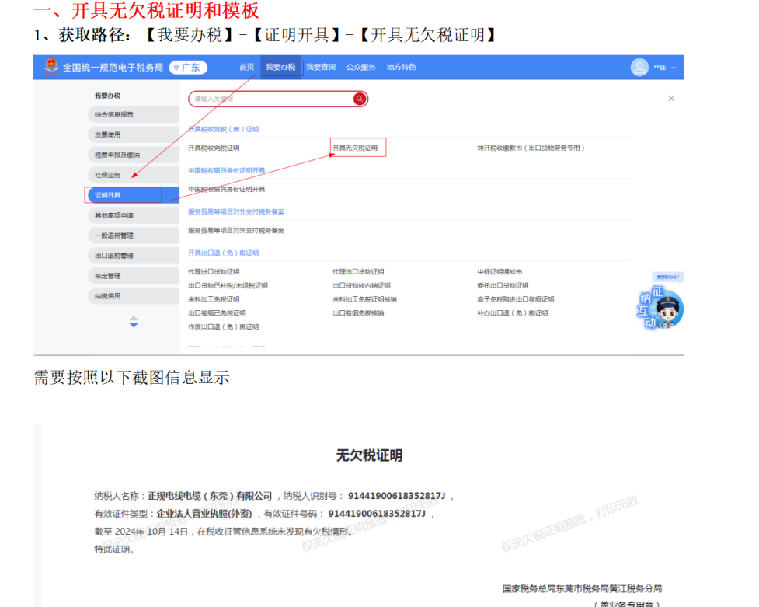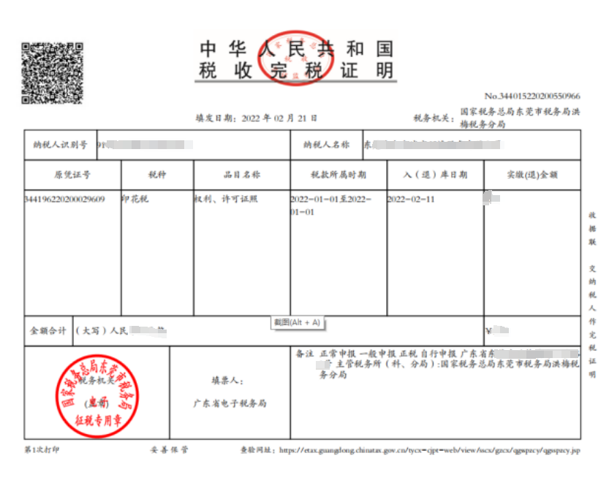

附件七 报价保证金汇入情况说明

报价保证金汇入情况说明
致：东莞市新东欣环保投资有限公司
我单位已按 （服务内容）的采购文件要求，于 年 月 日前以 （付款形式） 方式汇入指定账户（账户名称： ，账号 ,开户银行： ）。
本单位报价保证金的汇款情况：（详见附件－报价保证金汇款凭证）
汇出时间： 年 月 日
汇款金额：（大写）人民币 元（小写：￥ 元）
汇款账户名称： （必须是报价时使用的账户名）
账 号： （必须是报价时使用的账号）
开户银行： 省 市
本单位谨承诺上述资料是正确、真实的，如因上述证明与事实不符导致的一切损失，本单位保证承担赔偿等一切法律责任。
报价保证金退回时，请按上述资料退回。
（单位公章）
年 月 日
单位名称：
联 系 人：
单位电话：
联系人手机：
附：我方报价保证金汇款凭证

（粘贴汇款单或转账凭证复印件，并在骑缝上加盖公章，或是直接把转账凭证复印到此张纸上）

附件八 合同模板
东莞市海心沙资源综合利用中心绿色工业服务项目（改扩建）竣工环保验收服务合同
甲方（委托方）：东莞市新东欣环保投资有限公司
统一社会信用代码：
联系人：
联系电话：
联系地址：

乙方（受托方）： XXX公司
统一社会信用代码：
联系人：
联系电话：
联系地址：

根据《中华人民共和国民法典》及其他有关法律、法规规定，遵循平等、自愿、公平和诚实信用的原则，甲、乙双方就东莞市海心沙资源综合利用中心绿色工业服务项目（改扩建）竣工环保验收服务事宜协商一致，特订立本合同，由甲、乙双方共同遵守履行。
第一条 甲方委托乙方进行技术服务内容如下：
1.编制验收监测方案
1.1编制验收监测方案
根据《中华人民共和国环境保护法》、《建设项目竣工环境保护验收暂行办法》、《建设项目环境保护管理条例》以及《建设项目竣工环境保护验收技术指南 污染影响类》等法律法规要求编制验收监测方案，满足项目竣工环境保护验收报告评审的要求。
1.2收集本技术服务需要的各项基础资料；
1.3实施验收监测
监测工作包括：有组织废气污染物排放监测、无组织废气污染物排放监测、废水污染物排放监测、噪声污染物排放监测、地下水环境质量监测、土壤环境质量监测、环境空气质量监测等。
1.4总结检测报告
汇总监测数据、检查和调查的结果，得出结论，监测结果须具有有效、完整、质量合格且盖有CMA认证章的监测报告，为建设项目竣工环境保护验收的技术依据。
2.编制竣工环境保护验收文件
2.1成交人需按照国家和地方环境保护法律、法规、标准和规定的要求，编制竣工环境保护验收调查报告。
2.2主要编制技术内容包括但不限于：验收项目概况、验收依据、工程建设情况、环境保护设施、环评结论与建议及审批部门审批决定、验收执行标准、验收监测内容、质量保证和质量控制、验收监测结果、验收监测结论、建设项目环境保护“三同时”竣工验收登记表等。

表1 验收技术方案主要内容
序号 | 类别 | 主要内容
1 | 总论 | 简述项目立项、环境影响评价、初步设计、环境影响报告书批复、试生产等审批过程，以及工程开工、建成并投入试运行时间等建设情况；叙述验收技术工作承担单位及现场勘查时间；阐明验收目的等
2 | 验收依据 | 从法律法规、环评技术文件及其批复、技术规范等方面简述验收依据，如项目建设过程中发生变更，应把行政主管单位针对的变更的批复列入验收依据
3 | 建设项目工程概况 | 简述工程性质、建设规模、建设地点、占地面积、总投资及环保投资、主要建设内容等基本情况，说明验收范围和内容
4 | 环境影响评价结论及其批复要求 | 摘录建设项目环境影响评价文件中的结论性文字，将各级环境保护行政主管部门的预审/审批意见等作为验收技术方案的附件
5 | 污染物的排放与防治措施 | 按照废气、废水、噪声、固体废物四个方面详细分析各污染源产生、治理、排放情况；初步调查“三同时”落实情况、建设项目大气环境防护距离内环境保护敏感区分布情况等
6 | 验收评价标准 | 按新的国家环境质量标准、污染排放标准，对应经批准的环境影响报告的相应时段作为执行标准。
7 | 验收监测内容 | 包括污染物的达标排放情况监测、污染治理设施设计指标的监测、环境敏感目标的环境质量监测（环评批复如有此类要求）、环境影响评价文件批复中需监测数据评价的项目和内容及总量控制指标、建设项目环境保护“三同时”竣工验收登记表中需要填写的污染控制指标；新建部分产生量、新建部分处理削减量、处理前浓度、实际排放浓度等。验收监测内容同时明确了相应的监测点位、监测因子、监测频次。监测点位根据现场勘察情况及 HJ/T 397、GB/T 16157、HJ/T 55、HJ/T 91、HJ/T 92、HJ/T 164、HJ/T 365 等相关的技术规范确定。
8 | 监测分析方法及质量保证 | 监测分析方法、监测期间工况要求、人员、仪器及水、气、声、固废的全面质量控制
9 | 环境管理检查 | 环境管理检查篇章应重点叙述和检查环评结论与建议中提到的各项环保设施建成和措施落实情况，尤其应逐项检查和归纳叙述行政主管部门环评批复中提到的建设项目在工程设计、建设中应重点注意问题的落实情况。

第二条 乙方应当按下列要求完成技术服务工作
1.服务地点：东莞市麻涌镇大步村海心沙岛东莞市新东欣环保投资有限公司。
2.服务期限：合同签订之日起5个工作日内，乙方提交项目工作方案（包含资料清单及项目工期计划）。在甲方通知进场进行监测采样之日起，在验收监测工作能满足自主验收专家评审的前提下，60个日历日内通过专家评审，通过专家评审会后的30个日历日内完成验收工作及公示。
3.相关要求：
3.1乙方必须应甲方要求成立项目组，项目组必须专业配备齐全，具备丰富经验，各专业能独挡一面，项目负责人具备注册环评工程师资质，项目负责人在项目实施过程中未经甲方同意不得更改。项目组前往项目现场时必要严格遵守甲方现场安全管理规定并佩戴好劳保用品（安全帽、反光衣等，乙方自备）。
3.2乙方必须根据服务内容制订监测方案，并根据监测方案要求进行采样和监测分析，最终提交有效、完整、质量合格且盖有CMA的监测报告。
第三条 双方确定以下标准和方式对乙方提交的技术服务工作成果进行验收
成果形式：编制《东莞市海心沙资源综合利用中心绿色工业服务项目（改扩建）竣工环保验收监测报告》并通过专家评审；根据专家意见完善《东莞市海心沙资源综合利用中心绿色工业服务项目（改扩建）竣工环保验收报告》。
验收标准：中标人需保证提交的《东莞市海心沙资源综合利用中心绿色工业服务项目（改扩建）竣工环保验收报告》符合国家及地方有关法律、法规、标准与规范、企业实际。
验收报告纸质文件提供给采购人一式五份及原文件电子资料一套。
第四条 甲方的权利和义务
1.提供完成《东莞市海心沙资源综合利用中心绿色工业服务项目（改扩建）竣工环保验收监测报告》及取得该项目环保验收审核通过凭证工作所需的信息、资料或检品。
2.按期验收乙方的技术服务成果，并按合同约定支付报酬。
3.如乙方须到甲方项目现场进行采样、监测或调查等，乙方自负费用，但甲方应为乙方提供必要的工作条件。
第五条 乙方的权利和义务
1.按照合同约定的期限完成服务内容。
2.按照团体标准制定流程，协助甲方参与标准的编制工作，保障技术服务成果文件达到技术服务条件验收的需求。
3.为保证乙方有效进行技术指导服务工作，乙方有权按照约定要求甲方给予支持和协助，并根据合同约定收取服务报酬。
4.未经甲方书面同意，乙方不得将本项目分包或转包给本协议以外的第三方。
5.乙方保证遵守国家法律、法规和规章制度，确保检测工作符合国家标准、规范。按国家标准、规范进行符合性声明，声明符合性判定时不考虑测量不确定度的影响。
第六条 资料保密
本合同签订之日起至乙方取得甲方书面同意止，乙方必须采取措施对本项目实施过程中的数据、技术文档、成果等资料保密，否则，乙方导致上述资料泄密的，乙方必须承担一切责任，乙方应向甲方支付本合同总费用20%的违约金，且应当赔偿甲方的一切损失。本合同第六条约定，不因合同终止而免除乙方的保密责任，项目完成后，乙方仍有责任对本项目的技术保密承担责任。
1.未经甲方事先书面同意，乙方不得将由甲方为本合同提供的条文、规格、计划、图纸、模型、样品或资料提供给与本合同无关的任何第三方，不得将其用于履行本合同之外的其它用途；未经甲方事先书面同意，乙方不得将在履行本合同中取得的数据、技术文档、成果等资料提供给与本合同无关的任何第三方。即使向与履行本合同有关的人员提供，也应注意保密并限于履行本合同所必需的范围。
2.除了合同本身之外，上款所列举的任何物件均是甲方的财产。乙方应当在完成合同后将这些物件及全部复制件还给甲方，甲方同意由乙方持有的除外。
第七条 技术服务报酬及支付方式
1.技术服务费总额为：大写人民币 圆整（小写：￥ 元）。其中：增值税税率为 %，税金为¥ 元，不含税总额为¥ 元。如遇国家调整税率，不含税合同款不予调整，税金按调整后税率及相关细则执行。
本项目报价包括但不限于现场调查、资料收集与分析费用；申请表、申请书等相关材料编制费用；专家评审费用（包括内审费用和外审费用）；自主办公费（办公耗材、照明、水、通讯）、印刷费、交通费、税费等项目一切为满足项目实施可能产生的费用，除甲方变更论证范围、主要工程方案、采用新的评价标准或因为甲方原因导致需复测外，可协商调整监测价款；由于乙方的监测报告不能达到专家评审会的要求，需部分返工的，最终结算时不做调整，但甲方有权就乙方需要返工部分追究其违约责任。各项子项目费用详见附件《报价清单》。
2.支付方式
（一）合同签订完成后，乙方提交有效的增值税专用发票和请款资料，甲方在收到上述有效资料的30个日历日内支付至合同款20%。
（二）乙方完成竣工环保验收监测工作，通过专家评审会，乙方根据专家意见完善验收报告，且协助甲方完成项目环保竣工验收公开、登记相关信息并建立档案工作后，乙方提供增值税专用发票，甲方在收到上述有效资料的30个日历日内向乙方支付至合同总额的100%。
乙方请款前需向甲方提供请款材料和开具合法有效等额的增值税专用发票，否则甲方有权拒绝付款。
3.履约保证金：乙方已缴纳的报价保证金在签订合同后转为履约保证金，
履约保证金作为乙方在履约过程中违约金或罚款的扣罚来源之一，履约保证金返还申请时间为甲方拿到东莞市海心沙资源综合利用中心优化调整（一期）项目竣工环保验环保验收报告及取得相关部门备案审批之日，乙方在没有任何违约的情况下提交退款申请，收到乙方申请后30个日历日内，甲方一次性无息退回。若本合同因乙方责任导致合同无效、提前终止或解除，或乙方存在违约情形的，甲方均有权没收履约保证金（或向银行申请索赔，乙方不得以任何理由要求甲方退回相关款项）。
4.乙方收款账户信息：
开户名称：
地 址：
账 号：
开户银行：
因乙方提供的收款账户信息错误或乙方擅自变更收款账户信息而未及时书面通知甲方，导致甲方付款迟延的，甲方无需承担迟延付款责任。
5.对本合同没有约定的项目内容，只有双方签订的补充协议才能作为最终款项支付依据，除补充协议外的任何文件（如备忘录、会议纪要等）均不得作为最终款项支付的依据。
第八条 工作成果归属：
1．甲方利用乙方提交的技术服务工作成果所完成的新的技术成果，归 【 甲 】（甲、双）方所有。
2．乙方利用甲方提供的技术资料和工作条件所完成的新的技术成果，归 【 甲 】（甲、乙、双）方所有。
第九条 违约责任
违反本合同约定，违约方应当按《中华人民共和国民法典》有关规定，承担违约责任。
1．甲方应按本合同规定的金额和时间向乙方支付合同价款，若甲方逾期付款且经乙方书面催告后仍未支付，每逾期一天，应承担应付未付金额 1 ‰的逾期违约金，违约金总额最高不超过本合同总额的10%。
2．乙方必须按本合同第二条的工期及成果要求完成各项任务，如果因乙方原因造成工期延误, 逾期十五日内，每逾期一日，应按合同总额的 1 ％向甲方支付违约金及赔偿甲方损失；逾期超过十五日甲方有权单方解除本合同，乙方除支付逾期违约金外，还应按合同总价款的 30 ％向甲方支付违约金，并赔偿甲方损失。如果因甲方原因造成工期延误，工期顺延，甲方无需承担其他责任。
3.乙方出具的东莞市海心沙资源综合利用中心绿色工业服务项目（改扩建）竣工环保验收监测报告或取得的项目环保验收审核通过凭证不符合本合同约定标准的，应按甲方要求复测、重测并重新出具东莞市海心沙资源综合利用中心绿色工业服务项目（改扩建）竣工环保验收监测报告，因此导致检测期间逾期的，按本条第2款承担相应违约责任。经整改后乙方出具的 东莞市海心沙资源综合利用中心绿色工业服务项目（改扩建）竣工环保验收监测报告或取得的取得的项目环保验收审核通过凭证仍不符合约定标准的，甲方有权解除合同，乙方应向甲方退回全部款项，且乙方应按合同总价款之30%向甲方支付违约金及赔偿甲方损失。
4．因乙方导致《东莞市海心沙资源综合利用中心绿色工业服务项目（改扩建）竣工环保验收监测报告》或取得的项目环保验收审核登记失败，无法通过甲方组织的验收,甲方有权不支付相应报酬、甲方已支付款项有权要求乙方全额退还，并没收乙方履约保证金，因此造成的损失有权向乙方索赔。
第十条 争端的解决
合同执行过程中发生的任何争议，如双方不能通过友好协商解决，提交甲方所在地法院诉讼解决。
第十一条 不可抗力
任何一方由于不可抗力原因不能履行合同时，应在不可抗力事件结束后1个日历日内向对方通报，以减轻可能给对方造成的损失，在取得有关机构的不可抗力证明或双方谅解确认后，允许延期履行或修订合同，并根据情况可部分或全部免于承担违约责任。
十二条 合同终止与事后义务
当甲、乙双方完成本项目所有权利义务后，本合同自行终止。事后双方应保持良好沟通、主动配合行政主管部门的监督检查和回头看工作。
十三条 其它
1.本合同所有附件、采购文件、报价文件、结果确认函均为本合同的有效组成部分，与本合同具有同等法律效力。
2.在执行本合同的过程中，所有经双方签署确认的文件（包括会议纪要、补充协议、往来信函）即成为本合同的有效组成部分。
3.双方在本合同首部上所填写的地址为送达地址，如一方地址、电话、传真号码有变更，应在变更当日内书面通知对方，否则，应承担相应责任。一方在收到该变更的书面通知前已发出的文件仍视为有效送达。双方通过诉讼途径解决纷争时人民法院的诉讼文书亦可以按本合同约定地址送达。
第十四条 合同生效
1.本合同在甲乙双方盖章之日及法定代表人或委托代理人签署之日起生效。
2.本合同一式陆份，甲方肆份，乙方贰份, 具有同等法律效力。
3.本合同附件：
附件1：《报价清单》
附件2：《阳光合作协议》

（以下无正文）

甲方（盖章）： 乙方（盖章）：

法定代表人（签章）： 法定代表人（签章）：
或授权代表人（签字）： 或授权代表人（签字）：

签约地点：东莞市
签订时间： 年 月 日

附件1：《报价清单》
附件2：

阳光合作协议

甲方（采购方全称）：东莞市新东欣环保投资有限公司
乙方（供应方全称）：
甲乙双方于 年 月 日签署了《东莞市海心沙资源综合利用中心绿色工业服务项目（改扩建）竣工环保验收服务合同》（以下简称原合同），为加强双方阳光合作，保证职员职业安全，甲乙双方经协商签订本协议并作为双方共同遵守的阳光合作行为准则。
一、甲方责任
1.甲方有责任向乙方介绍本单位有关采购管理通用原则和本协议的规定。
2.甲方有责任对本单位相关人员进行阳光合作教育。
3.甲方人员应严格遵守本单位有关阳光合作管理的规定，不得接受乙方任何形式的回扣、实物、现金、有价证券、礼券等有价物品，不得参加乙方提供的旅游或其他可能影响职务行为公正履行的活动。
4.甲方人员如违反阳光合作管理制度及本协议规定，甲方视情节轻重、影响大小给予行政及经济处罚。
5．对于乙方举报甲方人员违反阳光合作规定的情况，甲方应及时进行调查，根据调查情况进行处理，并将调查结果向乙方反馈。
6.接受举报的一方应为举报方保密，不得对举报方进行报复，对举报属实和严格遵守《阳光合作协议》的合作方，在同等条件下给予后续合作的优先权。
二、乙方责任
1.乙方应保证乙方人员了解甲方有关采购管理通用原则和及本协议的规定，并遵照执行。
2.乙方不得以任何形式给予甲方人员回扣、赠送实物、现金、有价证券、礼券等有价物品或提供旅游等其他可能影响职务行为公正履行的活动（以下统称“财物”）。
3.乙方有责任接受甲方对乙方在合作期间阳光合作管理执行情况的监督，并对甲方相关调查工作主动配合。
4.乙方有义务就甲方人员任何形式的索取或收受财物行为及时向甲方（直接联系人为东莞实业投资控股集团有限公司风控法务部）举报。如乙方或其人员向甲方人员给予财物，或甲方人员向乙方索取财物，乙方满足其要求并且未向甲方举报的，一经查实（包括但不限于被甲方核实属实，或者被司法机关或第三方核实属实的），甲方将在内部通报；乙方除应向甲方赔偿由此给甲方造成的损失外，乙方还应向甲方支付相当于原合同总价的10%的违约金，并对乙方知情不报人员进行相应处罚；连续出现2次及以上类似情况或者如因乙方在合作期间贿赂甲方人员，被司法机关立案查处核实属实的，甲方有权解除原合同，如甲方解除原合同的，则乙方应退还甲方所支付的所有款项并按原合同与本合同约定承担违约责任，且五年之内不得作为东实集团（东莞实业投资控股集团有限公司及下属子公司）合格供应商。
5．甲方接受乙方实名或匿名举报，保证为举报者的信息保密，常设举报部门及电话：
举报受理部门：东莞实业投资控股集团有限公司风控法务部
东实集团举报邮箱：dgsyxf@163.com
东实集团举报电话：0769-28820703（周一至周五9:00-12:00和14:00-18:00）
邮寄地址：东莞市东城区八一路1号机关二号大院9号楼，东莞实业投资控股集团有限公司风控法务部收，邮编523000。
三、其他
1.本协议是原合同的补充协议，与原合同有同等法律效力。
2.本协议一式四份，甲方执贰份，乙方执贰份,具有同等法律效力。
3.本协议经双方签署后生效。

甲方（盖章）： 乙方（盖章）：

法定代表人（授权代表）： 法定代表人（授权代表）：

签约日期： 年 月 日 签约日期： 年 月 日

